BỘ CÔNG THƯƠNG

**TRƯỜNG ĐẠI HỌC CÔNG NGHIỆP HÀ NỘI**

**---------------**



**BÁO CÁO THỰC TẬP**

ĐỀ TÀI: THIẾT KẾ MẠCH ĐIỀU KHIỂN MAY BAY KHÔNG NGƯỜI LÁI VÀ

HIỂN THỊ THÔNG TIN TRÊN WEB

Sinh viên thực hiện: **Lê Ngọc Hưng – Mã SV: 1141050456**

**Nguyễn Huy Tuấn – Mã SV: 1141050451**

Khóa: **K11**

Người hướng dẫn: **Ths. Đinh Thị Kim Phượng**

**Hà Nội, 02/2020**

**NHẬN XÉT CỦA GIÁO VIÊN HƯỚNG DẪN**

**Giáo viên hướng dẫn**

**Ths. Đinh Thị Kim Phượng**

|  |  |  |  |  |  |  |  |  |  |  |
| --- | --- | --- | --- | --- | --- | --- | --- | --- | --- | --- |
| **BỘ CÔNG THƯƠNG CỘNG HÒA XÃ HỘI CHỦ NGHĨA VIỆT NAM**  **TRƯỜNG ĐH CÔNG NGHIỆP HÀ NỘI ĐỘC LẬP-TỰ DO- HẠNH PHÚC** PHIẾU GIAOTHỰC TẬP TỐT NGHIỆP Họ và tên sinh viên: Lê Ngọc Hưng Lớp: ĐHCNKT ĐIỆN TỬ 6  Khoá: 11 Khoa, Trung tâm: Điện tử  Tên đề tài: THIẾT KẾ MẠCH ĐIỀU KHIỂN MÁY BAY KHÔNG NGƯỜI LÁI HIỂN THỊ THÔNG TIN TRÊN WEB  Giảng viên hướng dẫn: ĐINH THỊ KIM PHƯỢNG  **NỘI DUNG YÊU CẦU**   |  |  | | --- | --- | | **TT** | **Nội dung** | | 1 | TÌM HIỂU VỀ MÁY BAY KHÔNG NGƯỜI LÁI | | 2 | TÌM HIỂU CÁC BƯỚC THIẾT KẾ MẠCH ĐIỀU KHIỂN MÁY BAY KHÔNG NGƯỜI LÁI | | 3 | ĐỀ XUẤT PHƯƠNG ÁN THIẾT KẾ MẠCH ĐIỀU KHIỂN MÁY BAY KHÔNG NGƯỜI LÁI HIỂN THỊ THÔNG TIN QUA WEB | | 4 | THIẾT KẾ MẠCH ĐIỀU KHIỂN MÁY BAY KHÔNG NGƯỜI LÁI HIỂN THỊ THÔNG TIN QUA WEB |   Ngày giao đề tài: 23/12/2019. Ngày hoàn thành: 29/02/2020.  **GIẢNG VIÊN HƯỚNG DẪN TRƯỞNG KHOA**  **Đinh Thị Kim Phượng** |

**LỜI CẢM ƠN**

Trong thời gian tham gia thực tập tốt nghiệp em đã nhận được nhiều sự giúp đỡ, đóng góp ý kiến và chỉ bảo nhiệt tình của thầy cô, gia đình và các anh chị đồng nghiệp.

Để hoàn thành báo cáo thực tập tốt nghiệp ngày hôm nay em cũng xin gửi lời cảm ơn chân thành đến các thầy cô Trường Đại Học Công Nghiệp Hà Nội nói chung, các thầy cô khoa Điện tử nói riêng đã dạy cho em kiến thức chuyên ngành, giúp em có được cơ sở lý thuyết vững vàng và tạo điều kiện giúp đỡ em suốt quá trình học tập.

Em xin gửi lời cảm ơn chân thành đến cô, đã tận tình hướng dẫn, chỉ dạy, giúp đỡ và cung cấp những tài liệu cũng như kinh nghiệm quý báu giúp em hoàn thành các nhiệm vụ được giao trong quá trình thực tập.

Cuối cùng, em xin chân thành cảm ơn gia đình và bạn bè, đã luôn tạo đều kiện, quan tâm, giúp đỡ và động viên em trong suốt quá trình học tập và hoàn thành thực tập tốt nghiệp.

Hà Nội, ngày … tháng … năm …

Sinh viên thực hiện

Lê Ngọc Hưng

**MỤC LỤC**

Lời mở đầu 1

Chương 1. Tìm hiểu về máy bay không người lái 2

1.1. Nguyên lý hoạt động của quadcopter 3

1.2. Đóng góp của đề tài nghiên cứu 4

Chương 2. Các bước thiết kế quadcopter 5

2.1. Thiết kế phần cứng quadcopter 5

2.1.1. Thiết kế cơ khí dự kiến 5

2.1.2. Thiết kế điện tử 6

2.2. Mô hình quadcopter 10

2.2.1. Hệ quy chiếu 10

2.2.2. Các góc Euler 11

2.2.3. Ma trận chuyển đổi hệ trục tọa độ 12

2.2.4. Hệ phương trình chuyển động 13

2.3. Mô hình động cơ và cánh quạt 23

2.3.1. Đo lực động cơ thay đổi theo độ rộng xung 25

2.3.2. Đo tốc độ động cơ thay đổi theo độ rộng xung 26

2.3.3. Thí nghiệm xác định hệ số τ 27

2.4. Thiết kế bộ điều khiển 27

2.4.1. Ổn định góc roll 29

2.4.2. Ổn đinh góc pitch 30

2.4.3. Ổn định độ cao 31

2.4.4. Ổn định góc Yaw 32

Chương 3. Module gửi thông tin. 33

3.1. Đặt vấn đề 33

3.2. Phần cứng sử dụng 33

Chương 4. Kết luận 34

**KÍ HIỆU CÁC CỤM TỪ VIẾT TẮT**

|  |  |
| --- | --- |
| UAV | Máy bay không người lái (Unmanned Aerial Vehicle) |
| PID | Tỷ lệ - tích phân – vi phân (Proportional – Integral – Derivative) |
| ESC | Bộ điều tốc (Electronic Speed Controller) |
| RX | Bộ thu sóng radio (Receiver) |
| TX | Bộ phát sóng radio (Transmitter) |
| BLDC | Động cơ một chiều không chổi than (Brushless DC Motor) |
| SISO | Một đầu vào một đầu ra (Single Input Single Output) |
| MIMO | Nhiều đầu vào nhiều đầu ra (Multiple Inputs Multiple Outpus) |
| PWM | Điều chỉnh độ rộng xung (Pulse Width Modulatio) |

**DANH MỤC HÌNH ẢNH**

Hình 1. 1 Mô tả các chuyển động của Quadcopter 3

Hình 2. 1 Thiết kế cơ khí 5

Hình 2. 2 Kit STM-32f103 6

Hình 2. 3 Esc không chổi than 8

Hình 2. 4 Pin Li-Po 9

Hình 2. 5 Hệ tọa độ vật (hình trái) và hệ tọa độ quán tính (hình phải) 10

Hình 2. 6 Quy ước các phương chiều 11

Hình 2. 7 Sơ đồ thí nghiệm đo thay đổi lực đây của động cơ theo độ rộng xung 25

Hình 2. 8 Sơ đồ thí nghiệm đo thay đổi của tốc độ động cơ theo độ rộng xung 26

Hình 2. 9 Sơ đồ mạch encoder đo tốc độ động cơ 27

**DANH MỤC BẢNG**

Bảng 2. 1 Thông số của vi xử lý STM32F103 7

Bảng 2. 2 Các thông số chính của cảm biến MPU-6050 8

Bảng 2. 3 Các thông số của pin Li-Po 9

Lời mở đầu

Máy bay không người lái (UAV) trong những năm gần đây được dành nhiều sự quan tâm đặc biệt. Trước những thách thức về biến đổi khí hậu và sự cạn kiệt về nguồn nhiên liệu hóa thạch, con người cần tìm ra những phương án sử dụng năng lượng một cách thông minh và tiết kiệm hơn. Những máy bay thông minh cỡ nhỏ tiêu thụ ít năng lượng ra đời nhằm tối ưu hóa việc tiêu thụ năng lượng so với những thiết bị bay truyền thống, nhưng vẫn đảm bảo được các khả năng thực hiện các nhiệm vụ trên không.

Ngoài ý nghĩa về mặt năng lượng, UAV còn mang đến những tính năng mới mà một máy bay truyền thống đôi khi khó có thể sở hữu, như khả năng cơ động, ít tiếng ồn, trí tuệ nhân tạo,…

Việc nghiên cứu về UAV là một xu hướng tất yếu của thời đại.

1. Tìm hiểu về máy bay không người lái

Máy bay không người lái (UAV) là loại máy bay có thể được điều khiển từ xa thông qua hệ thống điều khiển tự động hoặc bán tự động. Trong số các loại máy bay không người lái, quadcopter là một trong những loại máy bay có khả năng cất hạ cánh thẳng đứng mà không cần đường băng. Bộ phận tạo ra lực đẩy và đồng thời cũng làm nhiệm vụ cân bằng cho máy bay là bốn động cơ. Toàn bộ các chuyển động của máy bay được điều khiển thông qua tăng giảm tốc độ quay của động cơ (không thông qua thay đổi góc tấn các cánh), từ đó dẫn đến thay đổi lực đẩy trên các cánh quạt. Do đó, so với các loại máy bay khác, quadcopter có kết cấu cơ khí đơn giản hơn. Điều này đồng nghĩa với việc chế tạo và bảo trì sẽ đơn giản và ít tốn kém so với các loại máy bay khác. Mặt khác, quadcopter tạo lực đẩy từ bốn cánh quạt nên cho phép tạo ra lực đẩy tương đương với các máy bay khác có kích thước cồng kềnh hơn do sử dụng cánh quạt có kích thước lớn hơn. Điều này là ưu thế cho phép quadcopter hoạt động trong các môi trường chật hẹp và nhiều vật cản như trong thành phố, ở các nơi không có quá nhiều không gian cho việc cất hạ cánh. Bên cạnh các ưu điểm, một trong số các hạn chế của quadcopter là hiệu suất lực đẩy của máy bay thấp do toàn bộ lực nâng của máy bay sinh ra từ lực đẩy của động cơ. Mặt khác, sử dụng cánh quạt có đường kính nhỏ cho tổn thất khí động lớn hơn so với cánh quạt có đường kính lớn. Tuy vây, trong tương lai, việc chế tạo máy bay bằng các vật liệu mới có khối lượng nhẹ, sẽ đóng góp đáng kể vào việc nâng cao hiệu suất tiêu thụ năng lượng của máy bay. Quadcopter đã và đang cho thấy sự hữu ích trong muôn vàn các ứng dụng trong cuộc sống. Với kích thước nhỏ gọn với khả năng mang theo tải trọng lớn, quadcopter có thể làm nhiệm vụ cứu hộ một cách hiệu quả (cứu thương, tìm kiếm cứu hộ sau thảm họa, cứu hỏa,…), đặc biệt trong thành phố, nơi mà nguy cơ tắc nghẽn giao thông đường bộ luôn có khả năng làm chậm trễ việc tiếp cận bằng các phương tiện cứu hộ đường bộ. Bên cạnh đó là rất nhiều ứng dụng trong việc vận chuyển hàng hóa, hay thậm chí cả trong quân sự (trinh sát, do thám,…).

* 1. Nguyên lý hoạt động của quadcopter

Quadcopter được thiết kế trong đồ án này có dạng dấu cộng. Máy bay có 2 cặp cánh quạt thuận nghịch, với các cánh đặt đối diện nhau là cùng phía. Bên cạnh việc đóng góp vào lực đẩy để lấy độ cao cho máy bay, các cặp cánh còn tạo ra các chuyển động của máy bay xung quanh trọng tâm. Bằng cách tăng và giảm đồng thời tốc độ các động cơ đặt đối xứng nhau, sẽ xuất hiện mô-men làm máy bay nghiêng một góc. Từ đó ta có thể điều khiển máy bay di chuyển tịnh tiến theo hướng ngang hoặc dọc so với hướng của máy bay.

Với các cánh quạt quay giống nhau quay ở cùng tốc độ, các mô-men cản do không khí tác dụng lên các cánh quạt sẽ triêt tiêu lẫn nhau. Áp dụng nguyên tắc này, ta có thể ổn định góc hướng của máy bay theo hướng mong muốn, bằng cách thay đổi đồng thời tốc độ (cùng tăng hoặc cùng giảm) của cặp cánh đối diện nhau. (Hình 1.1 giải thích cách thức tạo ra các chuyển động của quadcopter dạng dấu cộng [6,2].)

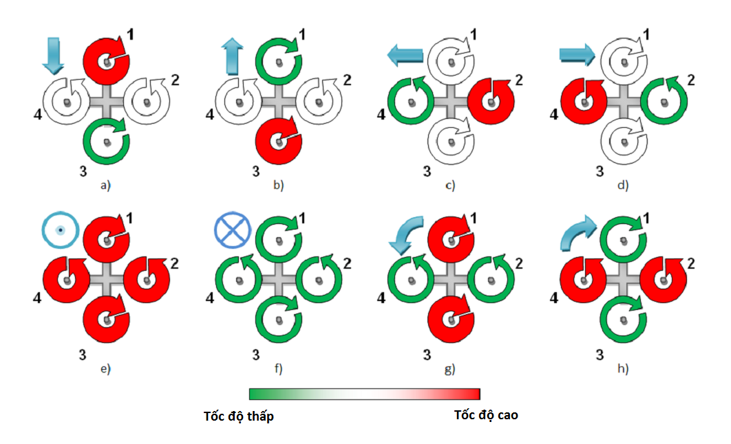

Hình 1. 1 Mô tả các chuyển động của Quadcopter

Với trạng thái đưng yên (lơ lửng) của may bay các cánh quạt của máy bay quay giống nhau quay ở cùng tốc độ, các mô-men cản do không khí tác dụng lên các cánh quạt sẽ triêt tiêu lẫn nhau. Lực nâng của 4 động cơ cân bằng với trọng lượng máy bay giúp máy bay giữ nguyên trạng thái.

Với hình 1.1 a,b,c,d 2 động cơ đói xứng nhau trong 4 động cơ sẽ tăng và giảm tốc độ cùng lúc và cùng 1 lượng 2 động cơ còn lại giữ nguyên tốc độ . Như vậy tổng các mô-men cản do không khí tác dụng lên các cánh quạt vẫn bằng 0, tổng lực vẫn bằng trọng lượng của máy bay. Máy bay sẽ giữ nguyên độ cao và không quay. Tuy nhiên nó sẽ nghiêng về phía động cơ quay chậm hơn khiến máy bay bay theo hướng đó.

Với hình 1.1 e,f việc cùng tăng tốc độ 4 động cơ hoặc giảm tốc độ 4 động cơ sẽ vẫn dữ nguyên tổng các mô-men cản do không khí tác dụng lên các cánh quạt khiến máy bay không quay. Tuy nhiên lực đẩy của 4 động cơ sẽ lớn hơn hoặc nhỏ hơn trọng lượng của máy bay giúp máy bay tăng hoặc giảm độ cao.

Với hình 1.1 g,h 2 động cơ đói xứng nhau trong 4 động cơ sẽ tăng tốc độ 2 động cơ còn lại giảm tốc độ cùng lúc và cùng 1 lượng . Tổng các mô-men cản do không khí tác dụng lên các cánh quạt khác 0 khiến máy bay xoay.

* 1. Đóng góp của đề tài nghiên cứu

Trên thế giới, xự xuất hiện của quadcopter đã trở nên khá phổ biến. Việc nghiên cứu về loại máy bay này cũng thu hút được sự quan tâm rộng rãi của giới nghiên cứu trên toàn thế giới do những ưu điểm vượt trội của nó. Tại nhiều phòng thí nghiệm, người ta không ngừng đưa ra các giải pháp để nâng cao chất lượng điều khiển của hệ thống, cũng như tìm ra các phương pháp mô hình hóa chính xác hơn để đưa ra kết quả mô phỏng gần hơn với thực tế.

Trong thời gian gần đây, quadcopter cũng dần được biết đến nhiều hơn trong nước, nhưng phạm vi ứng dụng và mức độ phổ biến vẫn còn hạn chế. Đồ án này được thực hiện với mục đích tiếp cận việc thiết kế quadcopter một cách có hệ thống trên các cơ sở khoa học, nhằm tạo tiền đề cho các phát triển xa hơn đối với loại máy bay này trong tương lai.

Đồ án đưa ra phương pháp mô hình tuyến tính hóa cho quadcopter, đồng thời trình bày các thí nghiệm để thu được các tham số cần thiết cho việc mô phỏng.

1. Các bước thiết kế quadcopter
   1. Thiết kế phần cứng quadcopter
      1. Thiết kế cơ khí dự kiến

Để cảm biến xác định được các thông số quán tính của máy bay khi chuyển động (vận tốc, gia tốc), cần đặt gia tốc kế trùng với trọng tâm của máy bay. Bên cạnh đó, một thông số thiết kế quan trọng khác là khoảng cách từ trục động cơ tới trọng tâm máy bay. Để dễ dàng trong việc cân bằng máy bay, giảm bớt thời gian thiết kế nên sử dụng bộ kit quadcopter f450.

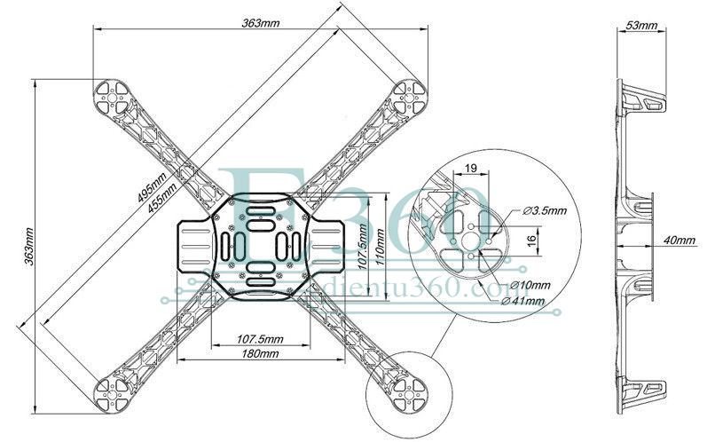

Hình 2. 1 Thiết kế cơ khí

Bỏ qua các sai số do chế tạo, ta coi lực đẩy của động cơ vuông góc với mặt phẳng xy của máy bay và có phương trùng với trục động cơ. Khi đó mô-men do lực đẩy động cơ tác động lên máy bay có thể tính toán được và bằng tích của trị số lực đẩy nhân với khoảng cách từ trục động cơ tới trọng tâm máy bay.

* + 1. Thiết kế điện tử

Các thiết bị điện tử được lựa chọn sử dụng trên mô hình:

* Vi điều khiển stm32f103

Việc cân bằng quadcopter trong không gian rất khó vì nó trôi nổi trong không gian không có điểm tựa vì vậy luôn có xu hướng mất ổn định, vì vậy máy bay cần một hệ thống tự động cân bằng để ổn định.

Vi điều khiển stm32f103 là vi điều khiển 32 bit có 4x16 ngõ vào, và có 4 bộ phát xung PWM, cho phép xử lý các tác vụ nhanh chóng. Đồng thời, Vi điều khiển stm32f103 cho phép giao tiếp qua các giao thức phổ biến như SPI, I2C, Serial, … cho phép kết nối với các cảm biến và giao tiếp với máy tính và các vi điều khiển khác một cách thuận tiện.

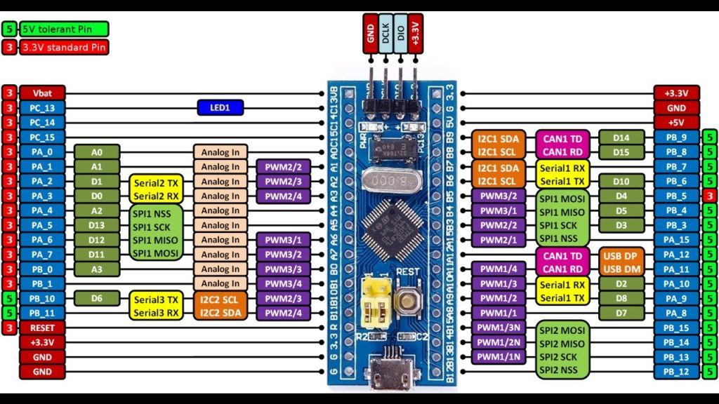

Hình 2. 2 Kit STM-32f103

|  |  |
| --- | --- |
| Vi điều khiển | STM32F103C8T6 - ARM 32 CPU Cortex-M3 |
| Điện áp hoạt động | 2V-3.3V DC |
| Tần số làm việc | 72MHz (Tối đa) |
| Bộ nhớ flash | 64K |
| SRAM | 20K |
| Hổ trợ các chuẩn giao tiếp | CAN, I2C, SPI UART/USART, USB. |

Bảng 2. 1 Thông số của vi xử lý STM32F103

* Cảm biến IMU MPU-6050

Trong hệ thống điều khiển, khối đo lường quán tính (IMU) bao gồm các cảm biến: gyro, gia tốc kế, từ kế,… đóng vai trò đặc biệt quan trọng. Chúng cho phép xác định trạng thái (vị trí, độ cao, vận tốc, gia tốc,…) của máy bay theo thời gian và không gian. Độ chính xác của các cảm biến đóng vai trò quan trọng bởi đây là nguồn tín hiệu đầu vào cho bộ vi xử lý. Công nghệ MEMS (Hệ thống vi cơ điện tử) cho ra đời các cảm biến quán tính có kích thước nhỏ, với giá thành rẻ, dễ dàng tích hợp với các UAV nói chung và quadcopter nói riêng.

Cảm biến MPU-6050 có 6 bậc tự do ( gồm một gyroscope 3 trục và một gia tốc kế 3 trục), cho phép xác định 6 thông số quán tính độc lập bao gồm: các gia tốc dài theo các phương và các thành phần vận tốc góc xoay quanh các trục của máy bay. Bên trong cảm biến có một vi xử lý, thực hiện việc tính toán và chuyển đổi ngay từ giá trị đo tương tự sang giá trị số, làm giảm khối lượng công việc cho vi điều khiển. Các giá trị tính toán được truyền về vi điều khuyển thông qua giao tiếp I2C. Giao tiếp I2C có tốc độ truyền gửi dữ liệu thấp hơn so với giao tiếp SPI nhưng yêu cầu ít dây hơn để kết nối (một dây SCK giữ xung nhịp để đồng bộ tốc độ giữa các vi xử lý và một dây SDA để truyền dữ liệu) và số dây này không tăng lên khi số lượng cảm biến kết nối với vi điều khiển tăng.

|  |  |
| --- | --- |
| Giao tiếp | I2C |
| Độ phân giải | 16 bits |
| Giải đo gyroscope | ±250o/giây ±500o/giây ±1000 o/giây  ±2000 o/giây |
| Tốc độ lấy mẫu (gyroscope) | 8000 Hz |
| Giải đo gia tốc kế | ±2g, ±4g, ±8g and ±16g |
| Tốc độ lấy mẫu (gia tốc kế) | 1000 Hz |
| Hệ số độ nhạy | 16 384 LSB/g |
| Thay đổi độ nhạy với nhiệt độ (trong khoảng -40 oC tới 85 oC) | ±0,02 %/oC |
| Ảnh hưởng giữa các trục | ±2 % |
| Sai lệch hiệu chỉnh ban đầu | Trục X và Y: ±50 mg  Trục Z :±80 mg |
| Mật độ nhiễu | 400 μg/√Hz |

Bảng 2. 2 Các thông số chính của cảm biến MPU-6050

* Esc không chổi than

ESC không chổi than là một trong những phụ kiện của mô hình máy bay, cần có mạch điều khiển để hoạt động. Sau khi nhận được tín hiệu ESC sẽ chịu trách nhiệm cung cấp năng lượng cho động cơ.

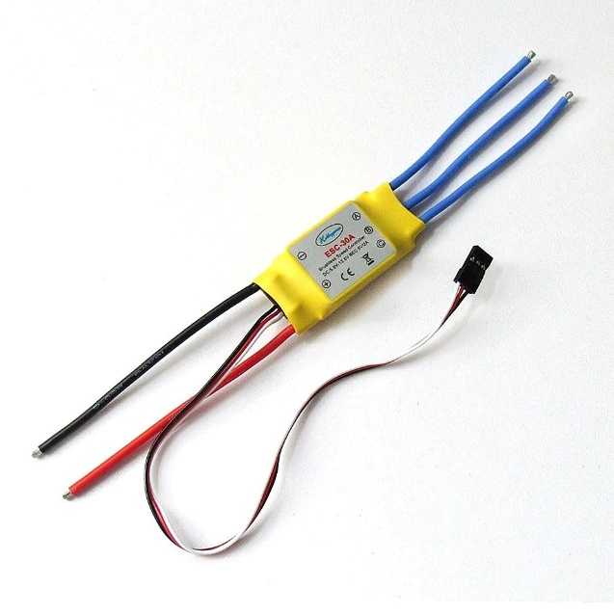

Hình 2. 3 Esc không chổi than

* Pin Li-Po WildScorpion

Trong số các loại pin được sử dụng cho mô hình máy bay, pin Li-Po (Lithium-ion Polymer) cho dung lượng lớn với dòng ra ổn định và có kích thước nhẹ, phù hợp với ứng dụn trên các máy bay mô hình cỡ nhỏ.

|  |  |
| --- | --- |
| Kích thước | 23mm x 33mm x 107mm |
| Khối lượng | 184g |
| Dung lượng | 2200mAh |
| Điện áp | 11.1V |
| Tốc độ xả liên tục | 35C |
| Tốc độ sạc Max | 5C |
| Số cell | 3 |

Bảng 2. 3 Các thông số của pin Li-Po

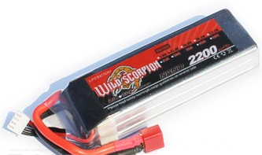

Hình 2. 4 Pin Li-Po

* Động cơ 3 pha DC không chổi than

So với động cơ DC có chổi than, động cơ 3 pha DC không chổi than có kết cấu cơ khí tin cậy hơn, đồng thời cho hiệu suất lực đẩy so với khối lượng cao hơn.

* 1. Mô hình quadcopter
     1. Hệ quy chiếu

Trước khi phân tích các yếu tố động lực học đối với máy bay ta cần xác định các hệ quy chiếu. Hệ quy chiếu cho phép người quan sát mô tả các chuyển động của máy bay. Những người quan sát khi đứng trong các hệ quy chiếu khác nhau sẽ có cảm nhận khác nhau về chuyển động của cùng một chiếc máy bay tại cùng một thời điểm. Trong các hệ quy chiếu có gắn các hệ trục tọa độ. Các hệ tọa độ này cho phép tính toán những thay đổi mang tính định lượng về trạng thái động học của máy bay đó. Hệ tọa độ được sử dụng phổ biến là hệ Decartes. Để mô tả các chuyển động của máy bay, cần sử dụng hai hệ quy chiếu sau:

- *Hệ quy chiếu quán tính*: là hệ quy chiếu không có gia tốc, ở đó các định luật Newton được thỏa mãn. Hệ trục tọa độ gắn với hệ này có gốc tọa độ (kí hiệu: OE ) được gắn với một vật mốc cố định so với Trái Đất. Ta kí hiệu hệ là NED do ba trục tọa độ gắn với hệ xE, yE, zE được quy ước lần lượt chỉ theo các hướng bắc (North), đông (East) và hướng về tâm Trái Đất.

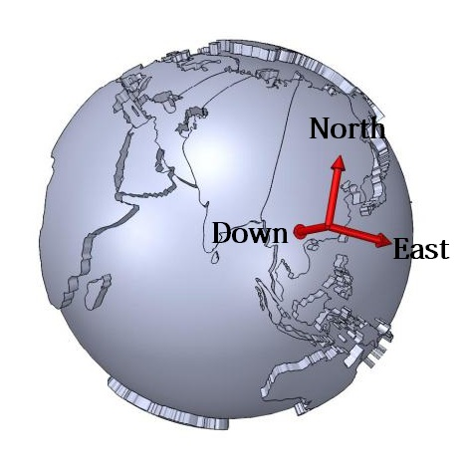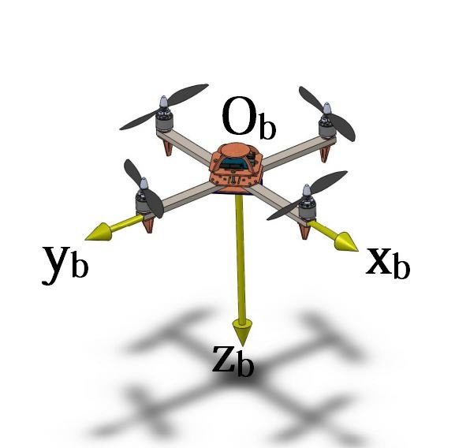- *Hệ quy chiếu gắn với vật thể bay (Hệ vật):* Hệ quy chiếu được gắn cố định và chuyển động cùng với vật thể bay. Gốc OB của hệ tọa độ gắn với hệ vật được lấy trùng với trọng tâm của máy bay (CG). Các trục tọa độ được kí hiệu lần lượt là xB, yB, zB.[hình vẽ]

Hình 2. 5 Hệ tọa độ vật (hình trái) và hệ tọa độ quán tính (hình phải)

* + 1. Các góc Euler

Các góc được quay theo quy tắc tay phải xung quanh ba trục tọa độ của một hệ trục thuận được định nghĩa là các góc Euler. Các góc quay không phải là đại lượng vec-tơ, do đó chúng không thỏa mãn tính chất giao hoán. Bởi vậy, thứ tự tiến hành các phép quay là rất quan trọng. Người ta quy ước thực hiện các phép quay theo trình tự sau để đưa hệ trục gắn với máy bay trùng với hệ Trái Đất :

OBxByBzB quay một góc roll ( xung quanh trục OBxB;

Quay một góc pitch ( xung quanh trục OByB;

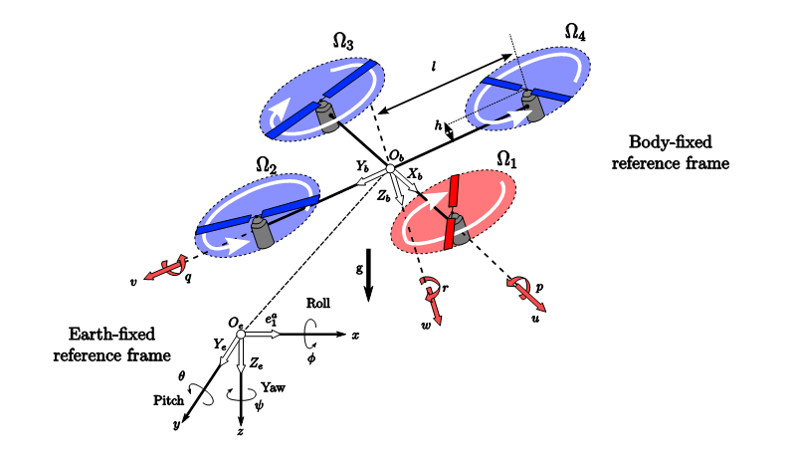Quay một góc yaw ( xung quanh trục OBzB  và trùng với OExEyEzE.

Hình 2. 6 Quy ước các phương chiều

* + 1. Ma trận chuyển đổi hệ trục tọa độ

Theo lý thuyết điều khiển, các ứng xử động học của một vật được mô tả thông qua các biến trạng thái.[2][5][6] Các biến này bao gồm:

Các góc Euler giữa hệ vật và hệ quán tính:

Các thành phần vận tốc góc của máy bay chiếu trên các trục tọa độ gắn với hệ vật: Obxb, Obyb, Obzb lần lượt là p, q ,r.

Các thành phần cho biết vị trí của máy bay trong hệ tọa độ OExEyEzE: x, y, z .

Các thành phần vận tốc dài xét trong hệ tọa độ vật được chiếu lên ba trục: Obxb, Obyb, Obzb lần lượt là u, v, w.

Các biến trạng thái đo được trực tiếp bằng các cảm biến điện tử gắn trên máy bay có giá trị đo được trong hệ tọa độ vật. Vì vậy, ta phải sử dụng các ma trận chuyển hệ trục tọa độ, để chuyển đổi các giá trị đo bởi cảm biến về giá trị xác định trong hệ quán tính. Ma trận này thực chất được xây dựng từ trình tự quay ba góc Euler như đã trình bày trong phần trước.

Đối với các đại lượng dài, ta có mối liên hệ giữa vận tốc dài xét trong 2 hệ trục như sau [2,21]:

Trong đó:

Đối với các đại lượng góc, ta có mối liên hệ giữa vận tốc góc xét trong 2 hệ trục như sau:

Trong đó:

* + 1. Hệ phương trình chuyển động 
       1. Các giả thiết

Để khảo sát chuyển động của quadcopter, ta cần xây dựng hệ phương trình động học mô tả chuyển động của máy bay. Ta đơn giản hóa việc này bằng cách đưa ra một số giả thiết sau đây:

Bỏ qua các yếu tố biến dạng đàn hồi ở kết cấu khung quadcopter, coi máy bay là cứng tuyệt đối.

Coi máy bay là đối xứng.

Bỏ qua hiệu ứng mặt đất.

Các yếu tố này sẽ có tác động tương đối nhỏ hoặc chỉ trong khoảng thời gian nhỏ so với tổng thời gian máy bay hoạt động. Do đó ta có thể bỏ qua các ảnh hưởng này để đơn giản hóa các phương trình chuyển động. Phương pháp này đã được chứng minh về tính hiệu quả trong thực tiễn thông qua các nghiên cứu trước đó. [Etkin] Việc coi kết cấu khung là cứng tuyệt đối đã bỏ qua ảnh hưởng động học của các mối ghép cơ khí, độ đàn hồi của kết cấu khung và cánh quạt, cho phép đưa bài toán về phân tích một vật thể cứng tuyệt đối có 6 bậc tự do. Việc coi máy bay đối xứng qua các mặt phẳng Obxbyb, Obybzb, Obzbxb cho phép bỏ qua các thành phần mô-men tích quán tính.

* + - 1. Hệ phương trình động học

**Các phương trình cân bằng lực**

Kí hiệu tổng các ngoại lực tác động lên máy bay là: với các thành phần Fx, Fy, F­z xác định bởi hệ tọa độ vật.

Theo định luật 2 Newton ta có:

Với = (u,v,w) là vec-tơ vận tốc tuyệt đối của máy bay xét trong hệ tọa độ vật.

Theo định luật Transport [12,12], ta có:

Trong đó: = (p, q , r )

Do máy bay được thiết kế chuyển động với tốc độ chậm, có thể bỏ qua các ảnh hưởng của các lực khí động. Các ngoại lực không thể bỏ qua gồm lực đẩy của bốn động cơ T và trọng lượng của máy bay W.

Do các thành phần Fx, Fy, F­z xác định bởi hệ tọa độ vật, cần đưa các lực về xét trong hệ tọa độ vật thông qua ma trận chuyển hệ trục tọa độ D.

Sau khi tính toán với ma trận, ta viết lại dưới dạng hệ phương trình như sau:

Trong đó:

(i=1,4): là lực đẩy của lần lượt 4 động cơ.

là tốc độ góc của 4 động cơ.

(Theo lý thuyết phần tử cánh, lực đẩy tạo ra do cánh quạt tỉ lệ với tốc độ góc của cánh theo một hằng số nếu coi biên dạng cánh và điều kiện môi trường xung quanh là không đổi.)

**Các phương trình cân bằng mô-men**

Gọi tổng các mô-men ngoại lực tác động lên máy bay là: với các thành phần Mx, My, M­z xác định bởi hệ tọa độ vật.

Theo định luật 2 Newton ta có:

Trong đó:

= (p,q,r) là vec-tơ vận tốc góc tuyệt đối của máy bay xét trong hệ tọa độ vật.

I= , tensor mô-men quán tính của máy bay.

Theo định luật Transport [12,12], ta có:

Trong đó: = (p, q , r )

Coi máy bay đối xứng qua các mặt phẳng Obxbzb, Obybzb nên ta có , do đó phương trình được rút gọn thành:

Mô-men ngoại lực gây ra chủ yếu do lực đẩy tạo ra bởi cánh quạt và lực cản của không khí. Một cách đơn giản, ta có thể coi các thành phần của vec-tơ mô-men ngoại lực như sau:

Trong đó:

l: chiều dài cánh tay đòn, tính bằng khoảng cách từ điểm đặt lực trên cánh tay đòn đến vị trí trọng tâm máy bay.

b: hệ số lực đẩy

d: hệ số mô-men cản. (Theo lý thuyết phần tử cánh, mô-men cản do lực khí động gây ra trên cánh quạt tỉ lệ với tốc độ góc của cánh theo một hằng số nếu coi biên dạng cánh và điều kiện môi trường xung quanh là không đổi)

Kí hiệu:

Cuối cùng, ta thu được hệ phương trình cân bằng mô-men:

**Bổ sung hiệu ứng gyroscope của cánh quạt**

Việc xây dựng hệ phương trình cân bằng mô-men cho quadcopter dựa trên giả thiết toàn bộ máy bay là vật rắn tuyệt đối và bỏ qua các chuyển động tương đối giữa các thành phần trong hệ thống. Trong thực tế, các cánh quạt khi quay tạo ra các mô-men gyroscope trên các trục còn lại của máy bay. Vì vậy, ta xét thêm các thành phần này vào tổng mô-men ngoại lực của quadcopter. Hệ phương trình cân bằng mô-men cuối cùng thu được là [5,11]:

Trong đó:

tốc độ quay của cánh quạt.

mô-men quán tính của cánh quạt so với trục quay.

* + - 1. Mô hình tuyến tính của quadcopter

Để xây dựng phương trình trạng thái cho 12 biến trạng thái của Quadcopter, bên cạnh 3 phương trình cân bằng lực và 3 phương trình cân bằng mô-men, ta cần bổ sung thêm 6 phương trình, được xây dựng từ các ma trận chuyển hệ trục tọa độ:

Với mục đích giới hạn các chuyển động của máy bay chỉ trong phạm vi các di chuyển đơn giản và xác lập, bằng cách xác định các chế độ hoạt động cơ bản của Quadcopter, ta có thể tuyến tính hóa hệ phương trình động học tổng quát về hệ tuyến tính quanh các điểm làm việc chính. Việc đưa hệ phi tuyến thay đổi theo thời gian về hệ tuyến tính không đổi theo thời gian cho phép ta tiếp cận hệ thống bằng nhiều công cụ khảo sát ổn định trong miền tần số, giúp người thiết kế hiểu sâu hơn bản chất của hệ thống. Đồng thời cách tiến hành này cho phép tách bài toán điều khiển hệ MIMO thành các bài toán điều khiển các kênh SISO riêng rẽ. Trên mỗi hệ SISO, ta có thể quan sát sự tác động của các thông số động học và tín hiệu điều khiển đến từng trạng thái một cách độc lập.Tóm lại, việc tuyến tính hóa hệ phương trình mô tả động học của Quadcopter giúp giảm độ phức tạp và khối lượng tính toán trong việc thiết kế bộ điều khiển cho hệ thống, cho phép người thiết kế có cái nhìn sâu sắc hơn vào bản chất của hệ thống. Tuy nhiên, phương pháp chỉ ứng dụng được hiệu quả trong các môi trường không có nhiễu khí động lớn..

Việc tiến hành tuyến tính hóa hệ phương trình phi tuyến dựa trên lý thuyết xấp xỉ một hàm số bằng khai triển Taylor và lí thuyết nhiễu nhỏ [11][4]. Dựa trên thực tế rằng các yếu tố khí động tác động chính tới máy bay là hàm tuyến tính của các nhiễu nhỏ, người ta giả thiết máy bay chịu tác động bởi những thay đổi nhỏ quanh trạng thái dừng ổn định. Phương pháp cho độ chính xác tốt trong các ứng dụng cho máy bay chuyển động đều.

Các trạng thái và tín hiệu điều khiển ở điểm cân bằng là các hằng số, được kí hiệu:

Ta kí hiệu các biến nhiễu nhỏ tương ứng:

Mối liên hệ giữa các biến trạng thái, các tín hiệu điều khiển với các biến nhiễu nhỏ:

Do giả sử rằng các đại lượng nhiễu nhỏ và đạo hàm của chúng là bé, ta coi tích của hai đại lượng hoặc bình phương của một đại lượng xấp xỉ bằng 0. Ngoài ra, đối với các thành phần lượng giác, ta coi Giả thiết áp dụng tương tự với các góc và .

Xét khai triển Taylor của một hàm gồm biến trạng thái v và biến điều khiển U f(v, U) xung quanh trạng thái ổn định (vo, Uo) (tại đây, việc xét hàm số cho hai biến vẫn đảm bảo tính tổng quát của khai triển đối với hàm có số biến bất kì):

Áp dụng khai triển Taylor cho các hàm trên, bỏ qua các đại lượng có bậc ≥ 2, ta có:

Từ giả thiết của phương pháp nhiễu nhỏ, ta có:

và

suy ra

Mặt khác, do

Nên

Vậy, dựa trên lý thuyết nhiễu nhỏ, ta thu được hàm Taylor khai triển cho hàm f(v,U) như sau:

Áp dụng lý thuyết nhiễu nhỏ và khai triển Taylor, ta có thể tuyến tính hóa 12 phương trạng thái của quadcopter về dạng tuyến tính:

* 1. Mô hình động cơ và cánh quạt

Thiết bị tạo lực đẩy được sử dụng cho mô hình là động cơ một chiều không chổi than (Brushless DC motor/BLDC). Mặc dù việc chế tạo phức tạp và có giá thành cao hơn so với động cơ một chiều có chổi than, động cơ BLDC vẫn thường được lựa chọn để chế tạo mô hình máy bay bởi nhiều ưu điểm vượt trội như sau:

Cho mô-men xoắn lớn hơn so với động cơ DC cùng khối lượng.

Cho hiệu suất mô-men xoắn so với công suất tiêu thụ lớn hơn.

Độ tin cậy cao, tuổi thọ cao và ít phải bảo trì do không phải hoạt động thông qua cơ cấu tiếp xúc trực tiếp chổi than.

Dễ tích hợp với hệ thống điều khiển số.

Để đơn giản cho việc điều khiển động cơ, tôi sử dụng bộ điều tốc điện từ (Electronic Speed Controller/ESC), cho phép điều khiển động cơ bằng vi điều khiển thông qua điều chỉnh độ rộng xung (Pulse width modulation/PWM). Thông thường, các ESC nhận các xung điều khiển có tần số 50Hz với các độ rộng xung từ 1ms đến 2ms để điều khiển động cơ lần lượt ứng với mức tốc độ từ thấp nhất tới cao nhất.

Tổ hợp ESC, động cơ và cánh quạt cho phép điều khiển lực đẩy tác dụng lên máy bay theo tín hiệu xung cấp từ bộ điều khiển thông qua việc biến đổi tốc độ của động cơ.

Để mô phỏng các ứng xử động học của quadcopter, đầu tiên cần xây dựng mô hình toán học của cụm ESC, động cơ và cánh quạt. Hàm truyền của động cơ một chiều bao gồm một khâu tỉ lệ và một khâu quán tính bậc hai với hai điểm cực lần lượt liên quan tới yếu tố cơ khí và điện của động cơ. Do yếu tố điện có ảnh hưởng không đáng kể (nhỏ hơn so với ảnh hưởng của mô-men quán tính của động cơ), ta có thể loại bỏ một điểm cực và coi gần đúng hàm truyền động cơ là khâu quán tính bậc nhất [6,32]. Như vậy, hàm truyền cần xác định có dạng:

Việc nhận dạng mô hình động cơ được tiến hành thông qua phương pháp thực nghiệm. Các thí nghiệm được tiến hành để xác định các hằng số K và τ của hàm truyền G. Trong đó K cho biết tỷ lệ giữa lực đẩy sinh ra do cánh quạt và độ rộng xung tín hiệu cấp cho ESC, hằng số thời gian τ cho biết tốc độ đáp ứng của cụm ESC và động cơ, là khoảng thời gian để đạt được tín hiệu đầu ra mong muốn từ khi có tín hiệu điều khiển.

* + 1. Đo lực động cơ thay đổi theo độ rộng xung

Như đã trình bày trong phần mô hình hóa cho quadcopter, để tuyến tính hóa cho mô hình máy bay, trước tiên cần xác định điểm làm việc (ở đây, ta lựa chọn điểm máy bay bay treo do máy bay hoạt động chủ yếu xung quanh trạng thái này). Thí nghiệm này được tiến hành nhằm xác định điểm làm việc. Bằng cách xác định dải lực đẩy mà động cơ cung cấp ứng với dải độ rộng xung điều khiển, ta tìm ra độ rộng xung cho các ESC trong trạng thái máy bay bay treo.

Hình sau trình bày sơ đồ tiến hành thí nghiệm đo sự thay đổi lực đẩy tạo ra bởi cụm động cơ cánh quạt theo sự thay đổi xung cấp từ vi điều khiển. Trước khi tiến hành thí nghiệm, bốn ESC cần được hiệu chỉnh sao cho tốc độ của bốn động cơ gần như nhau với cùng tín hiệu xung điều khiển. Như vậy, khi được lắp cánh quạt có cùng thông số khí động, các động cơ sẽ cho lực đẩy gần như nhau khi ESC được cấp cùng một tín hiệu xung. Các thí nghiệm được thực hiện với pin được nạp đầy (12.6 V).

Hình 2. 7 Sơ đồ thí nghiệm đo thay đổi lực đây của động cơ theo độ rộng xung

Động cơ +  
Cánh quạt



Vi điều khiển

Cảm biến lực

ESC

PWM

LỰC

Điện áp

COM1

COM2

* + 1. Đo tốc độ động cơ thay đổi theo độ rộng xung

Để xác định hệ số K tỉ lệ giữa tốc độ quay của động cơ với độ rộng xung cấp cho ESC cần làm thực nghiệm với sơ đồ như sau. Việc thí nghiệm được tiến hành với pin đã nạp đầy (12.6 V) để tiện cho việc so sánh. Do tốc độ động cơ tỉ lệ nghịch với tải trọng đặt trên trục và ma sat của cánh với không khí, vì vậy phải gắn cánh quạt trong khi tiến hành thí nghiệm để đo được tốc độ sát với thực tế..

Hình 2. 8 Sơ đồ thí nghiệm đo thay đổi của tốc độ động cơ theo độ rộng xung

Động cơ +  
Cánh quạt



Vi điều khiển

Encoder

ESC

PWM

TỐC ĐỘ

Điện áp

COM1

COM2

Encoder sử dụng để đo động cơ là một cặp photodiodes. Cặp photodiodes có vai trò như công tắc đóng ngắt mạch. Tín hiệu từ diode quang được đưa vào IC mạch so sánh điện áp LM339N để xuất ra tín hiệu số với các mức logic cao hoặc thấp, tương ứng với các mức điện áp là 5V và 0V. Đầu ra của IC được nối với đầu đo của oscilloscope cho phép hiển thị tần số dao động cũng là tốc độ của động cơ.

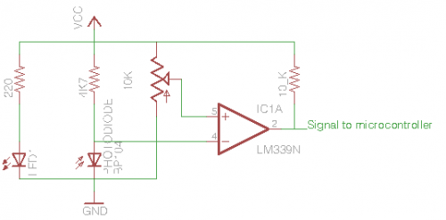

Hình 2. 9 Sơ đồ mạch encoder đo tốc độ động cơ

* + 1. Thí nghiệm xác định hệ số τ

Ta cần tiến hành thí nghiệm này nhằm xác định tốc độ đáp ứng của ESC và động cơ, qua đó để tìm được hằng số thời gian **τ**.

Phương pháp phổ biến để xác định hàm truyền cho khâu quán tính bậc nhất là cấp cho khâu một tín hiệu bước và so sánh tín hiệu này với tín hiệu đầu ra. Do thời gian đáp ứng của động cơ rất ngắn, để quan sát được thời gian đáp ứng, cần tiến hành đồng bộ việc tạo tín hiệu đầu vào và ghi lại tín hiệu đẩu ra bằng cùng 1 thiết bị, sau đó phân tích chúng trên cùng 1 đồ thị.

* 1. Thiết kế bộ điều khiển

Trong phần này, ta tiến hành xây dựng các bộ điều khiển cho quadcopter. Các công trình được nghiên cứu trên thế giới trước đây đã áp dụng thành công nhiều bộ điều khiển khác nhau cho việc ổn định quadcopter. [Trích] Trong số đó, thực nghiệm đã chứng tỏ bộ điều khiển PID (Proportional – Integral – Derivative) cho chất lượng điều khiển tương đối tốt trong môi trường nhiễu khí động không quá lớn [Trích]. Một trong số các ưu điểm của bộ điều khiển PID là khả năng tích hợp dễ dàng với chi phí thấp lên các phần cứng thương mại được bán phổ biến trên thị trường. Tuy nhiên, việc tính toán và dò thực nghiệm các thông số P, I, D trong thực tế cần nhiều kinh nghiệm và có thể mất khá nhiều thời gian. Việc đạt được một yêu cầu này thường kéo theo việc phải hạ thấp các tiêu chuẩn khác. Ví dụ: để tăng tốc độ phản hồi thường kéo theo xuất hiện vọt lố ở đầu ra so với tín hiệu đáp ứng mong muốn. Người thiết kế phải căn cứ vào các yêu cầu của hệ thống (về tốc độ phản hồi, độ bền vững của hệ thống,..) để cân đối các đặc tính của hệ thống. Mặt khác, do bộ điều khiển PID áp dụng trên các mô hình tuyến tính, nên phạm vi hoạt động của bộ điều khiển chỉ giới hạn trong các điều kiện hoạt động đơn lẻ xung quanh trạng thái được tuyến tính hóa.

Để thiết kế bộ điều khiển PID, ta sử dụng mô hình quadcopter đơn giản, chỉ xét đến những yếu tố tác động chính lên ứng xử động học của máy bay. Ở đây, ta bỏ qua hiện tượng gyro của các cánh quạt do các mô-men này không đáng kể so với mô-men gây ra bởi lực đẩy từ các động cơ. Bằng cách đó, để đơn giản bài toán, ta có thể xét riêng các bài toán thiết kế bộ điều khiển cho từng chuyển động và coi chúng độc lập với nhau. Các bài toán xét đến bao gồm:

* Ổn định góc roll
* Ổn định góc pitch
* Ổn định độ cao
* Ổn định góc yaw

Với phạm vi hoạt động xung quanh trạng thái bay treo ( tốc độ thấp, các góc roll, pitch nhỏ,..), ta có thể viết mô hình toán học tuyến tính hóa cho các chuyển động chính xung quanh trạng thái này.

Sau khi áp dụng giả thiết để đơn giản mô hình toán học, ta tiến hành mô phỏng và thiết kế bộ điều khiển bằng phần mềm MATLAB-Simulink. Để đánh giá chất lượng của các bộ điều khiển, ta căn cứ vào các tiêu chuẩn:

Vọt lố xuất hiện trên đáp ứng trong miền thời gian cần không vượt quá 10% tín hiệu mong muốn.

Độ bền vững đánh giá thông qua độ dư pha và độ dư biên độ, thông qua đánh giá biểu đồ Bode của hệ hở. Hệ thống cần đạt độ dự trữ biên độ tối thiểu là 3dB và độ dự trữ pha tối thiểu là 30o, là yêu cầu chung đối với phần lớn các hệ thống điều khiển trong công nghiệp công nghiệp.

* + 1. Ổn định góc roll

Các phương trình mô tả chuyển động theo phương ngang của Quadcopter:

Do ở trạng thái bay treo, mô-men roll , nên ta có:

Suy ra,

Vậy, mô hình không gian trạng thái mô tả chuyển động theo phương ngang của máy bay là:

Dựa vào mô hình không gian-trạng thái của máy ta thu được hàm truyền liên hệ giữa góc roll và tốc độ góc của động cơ:

Ta tiến hành mô phỏng trên SIMULINK theo mô hình sau:

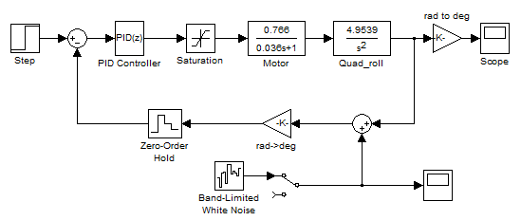

* + 1. Ổn đinh góc pitch

Các phương trình mô tả chuyển động theo phương dọc của Quadcopter:

Do ở trạng thái bay treo, mô-men pitch , nên ta có:

Suy ra,

Vậy, mô hình không gian trạng thái mô tả chuyển động theo phương ngang của máy bay là:

Dựa vào mô hình không gian-trạng thái của máy ta thu được hàm truyền liên hệ giữa góc roll và tốc độ góc của động cơ:

* + 1. Ổn định độ cao

Các phương trình mô tả chuyển động tịnh tiến theo phương trục OzE của Quadcopter:

Ta có:

Theo lý thuyết nhiễu nhỏ, ta có thể bỏ qua các đại lượng nhiễu nhỏ bậc cao lớn hơn 1:

Do lực đẩy ở trạng thái bay treo của các động cơ là :

Vậy, mô hình không gian trạng thái mô tả chuyển động theo phương ngang của máy bay là:

Dựa vào mô hình không gian-trạng thái của máy ta thu được hàm truyền liên hệ giữa độ cao và tốc độ góc của động cơ:

Ta tiến hành mô phỏng trên SIMULINK theo mô hình sau:

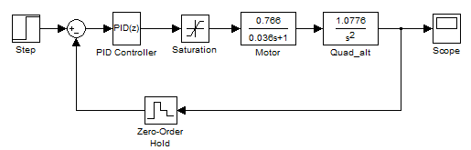

* + 1. Ổn định góc Yaw

Việc mô phỏng bài toán ổn định góc Yaw yêu cầu xác định hệ số lực cản của các cánh quạt. Đây là yếu tố chính gây ra sự thay đổi góc Yaw trên quadcopter. Tuy nhiên, việc ổn định góc Yaw có thể tiến hành hoàn toàn bằng thực nghiệm, do tầm quan trọng của bài toán này không quá lớn như đối với bài toán ổn định góc Roll và Pitch. Trong phần thực nghiệm, ta sẽ tiến hành dò các tham số cho bộ điều khiển PID ổn định góc Yaw.

1. Module gửi thông tin.
   1. Đặt vấn đề

Trong quá trình bay có rất nhều thông tin ảnh hưởng đến máy bay như hướng gió, tốc độ gió, vật cản ... . Ngoài gia còn có những thông tin khác tùy theo mục đích sử dụng của máy bay. Những thông tin đó sẽ cần hiển thị theo thời gian thực. Việc gửi thông tin có thể tích hợp vào thiết bị điều khiển bay nhưng nó sẽ ảnh hưởng tới quá trình xử lý. Ngoài ra việc hiển thị thông tin sẽ cần thêm phần cứng thị gây cồng kềnh cho thiết bị điều khiển. Vì vậy sử dụng thêm module gửi thông tin là một lựa chọn hợp lý.

Hiện nay với sự phát triển của công nghệ các thiết bị có thể hiển thị thông tin từ web rất phổ biến đặc biệt như smartphone. Vì vậy việc đưa thông tin lên web sẽ dễ dàng cho việc hiển thị đặc biệt là trong thời gian thực.

Module thu phát Wifi NodeMcu Lua là một lựa chọn phù hợp vì nó có thể đưa thông tin lên hiển thị trên web, nó có giá thành rẻ, sử dụng mã nguồn mở, dễ dàng giao tiếp kết nối với các came biến.

* 1. Phần cứng sử dụng

Module thu phát Wifi NodeMcu Lua là phiên bản NodeMCU sử dụng IC nạp giá rẻ CH340 từ Lolin với bộ xử lý trung tâm là module Wifi SoC ESP8266, kit có thiết kế dễ sử dụng và đặc biệt là có thể sử dụng trực tiếp trình biên dịch của Arduino để lập trình và nạp code, điều này khiến việc sử dụng và lập trình các ứng dụng trên ESP8266 trở nên rất đơn giản.

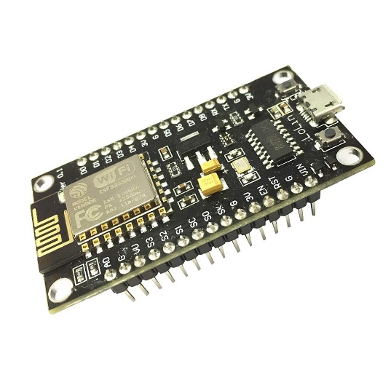

Thông số kỹ thuật:

IC chính: ESP8266 Wifi SoC.

Phiên bản firmware: NodeMCU Lua

Chip nạp và giao tiếp UART: CH340

GPIO tương thích hoàn toàn với firmware Node MCU.

Cấp nguồn: 5VDC MicroUSB hoặc Vin.

GIPO giao tiếp mức 3.3VDC

Tích hợp Led báo trạng thái, nút Reset, Flash.

Tương thích hoàn toàn với trình biên dịch Arduino.

Kích thước: 59 x 32mm

1. Kết luận

Như vậy chúng ta đã tìm hiểu đầy đủ các bước để xây dựng máy bay quadcopter. Đây là một đề tài khá phức tạp, do thời gian thực tập có hạn nên chúng em vẫn đang tiếp tục thực hiện đề tài ở dai đoạn mô phỏng và thử nghiệm thực tế, công đoạn này đòi hỏi thời gian dài và sử dụng các trang thiết bị hỗ trợ cho việc đo đạc tính toán. Do vậy em xin kết thúc phần báo cáo thực tập tại đây. Em chân thành cám ơn!